Муниципальное бюджетное общеобразовательное учреждение
Леньковская основная школа

ОТЧЁТ
О ДЕЯТЕЛЬНОСТИ
УЧЕНИЧЕСКОЙ ТРУДОВОЙ БРИГАДЫ


2016 ГОД



НАША БРИГАДА:

НАШ ДЕВИЗ:

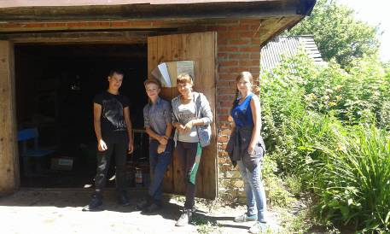

СОСТАВ БРИГАДЫ:

1. Курицын Вадим
2. Горин Ефим
3. Наседкина Елена
4. Шинкарёва Татьяна

№ | Фамилия , имя | Дата рождения | Категория семьи
1 | Курицын Вадим | 15.07.2001 | потеря кормильца
2 | Горин Ефим | 14.03.2001 | многодетная
3 | Наседкина Елена | 19.02.2000 | малообеспеченная
4 | Шинкарёва Татьяна | 02.04.2002 | многодетная

«ТОТ, КТО С ДЕТСТВА ЗНАЕТ, ЧТО ТРУД ЕСТЬ ЗАКОН ЖИЗНИ, ТО СМОЛОДУ ПОНЯЛ, ЧТО ХЛЕБ ДОБЫВАЕТСЯ ТОЛЬКО В ПОТЕ ЛИЦА, ТОТ СПОСОБЕН К ПОДВИГУ, ПОТОМУ ЧТО В НУЖНЫЙ ДЕНЬ И ЧАС У НЕГО НАЙДУТСЯ ВОЛЯ ЕГО ВЫПОЛНИТЬ И СИЛЫ ДЛЯ ЭТОГО»
ЖЮЛЬ ВЕРН

Ученическая трудовая бригада организуется по инициативе директора Леньковской ООШ Сорокиной М.А., Центра занятости населения Лысковского района, педагогического коллектива и учащихся, начиная с 14-летнего возраста, при согласии родителей.
Ученическая трудовая бригада организуется уже на постоянной основе в течении нескольких лет при непосредственной поддержке и содействии Центра занятости населения Лысковского района.
Ученическая трудовая бригада выполняет цикл агротехнических работ на земле в период летней практики. Члены ученической трудовой бригады работают на пришкольном участке на основе договоров, что повышает их представления о таких социально-экономических понятиях как «трудовой договор», «заработная плата», «работодатель», «наёмный работник», «трудовые обязанности», «трудовая дисциплина» и.т.д.
Выполняя работы, связанные с выращиванием овощей, дети приобретают знания, умения и навыки, необходимые им в дальнейшей жизни. Кроме того, работая в ученической трудовой бригаде, дети учатся самостоятельно распределять обязанности, слаженно работать в коллективе.
Благодаря Центру занятости населения, ученическая трудовая бригада работает за заработную плату, что является немаловажным стимулом работы для ребят.

ЦЕЛИ РАБОТЫ ТРУДОВОЙ БРИГАДЫ

- Допрофессиональная подготовка школьников в современных социально-экономических условиях;
- Повышение уровня теоретических знаний;
- Освоение трудовых навыков в сфере сельскохозяйственного труда

УЧЕБНО-ПЕДАГОГИЧЕСКИЕ И ПРОИЗВОДСТВЕННО-ВОСПИТАТЕЛЬНЫЕ ЗАДАЧИ

- Совершенствование и углубление системы до профессиональной подготовки в сфере непрерывного учебно-воспитательного процесса;
- Формирование и воспитание человека, способного свободно и правильно ориентироваться в реальной действительности, в общественной и трудовой жизни;
- Соединение теоретического обучения с практикой путём непосредственного участия школьников в сельскохозяйственных работах

ТРУДОВЫЕ БУДНИ

Общая площадь земельного участка - 2,2 га
Из них овощи – 0,3 га
В этом году мы выращивали следующие сельскохозяйственные культуры:
капусты – на площади 0,4 га
лука – на площади 0,3 га
моркови – на площади 0,3 га
свеклы – на площади 0,2 га
огурцов – на площади 0,1 га
кабачков - 0,4 га
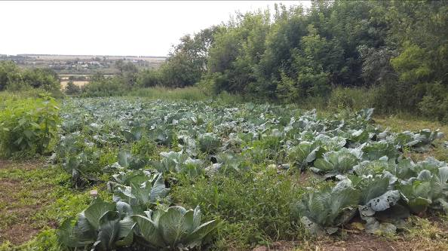

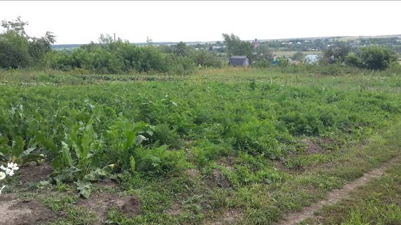

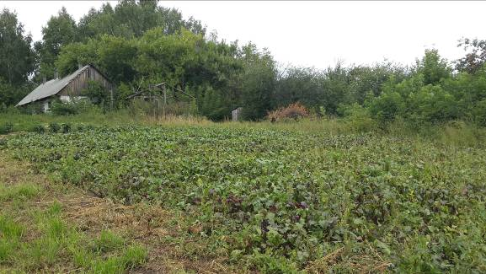

РАБОТЫ, ВЫПОЛНЕННЫЕ ЗА ТРУДОВУЮ ПРАКТИКУ:



- - посадка капусты, огурцов, моркови, лука и свеклы

- - полив капусты, огурцов, свеклы

- - прополка овощей

- - окучивание капусты

- - рыхление лука, моркови, свеклы

- - прополка междурядий

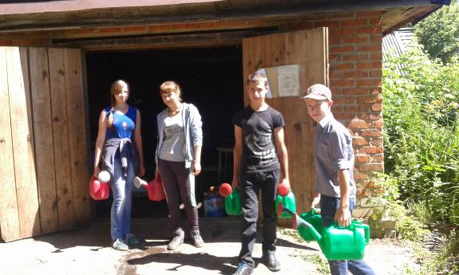

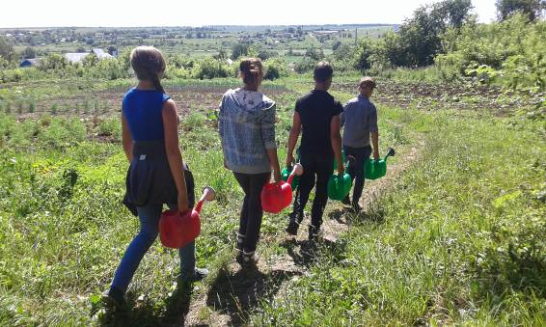

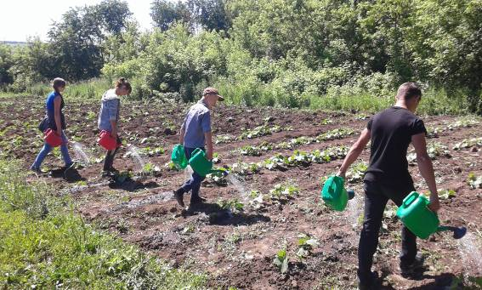

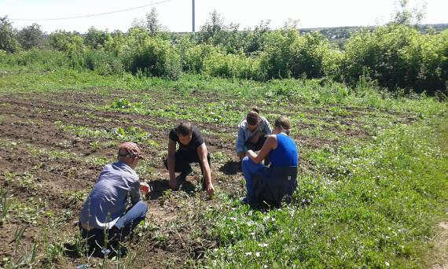

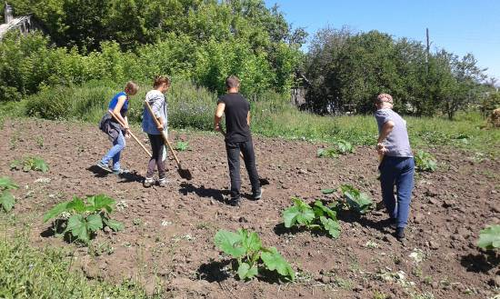

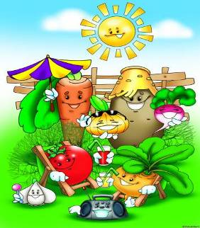

НАШИ ДОСТИЖЕНИЯ

- увидели и узнали, что такое «трудовой договор»;
- узнали и «почувствовали», что такое «зарплата»;
- поняли, кто такой «работодатель» и кто такие «наёмные работники»;
- ощутили, что такое «трудовая дисциплина»;
- почувствовали, что труд сплачивает людей

- умеем сажать капусту и можем теперь научить сами кого угодно
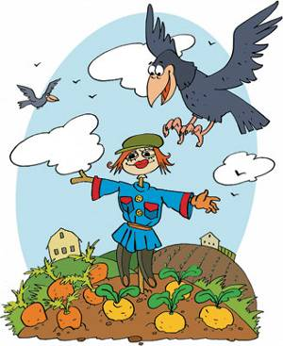
- знаем, что её нужно вначале «отливать», а потом уже просто поливать
- знаем когда и как нужно окучивать капусту
- умеем сажать огурцы и ухаживать за ними
- знаем, что любят лук, морковь, свекла и кабачки
- знаем, что все овощи, выращенные нашими руками, пойдут на пользу всему школьному коллективу на целый год

НАША БЛАГОДАРНОСТЬ:

- директору МБОУ Леньковская основная общеобразовательная школа Марине Александровне Сорокиной;
- Центру занятости населения Лысковского района Нижегородской области;
- педагогическому коллективу Леньковской ООШ;
- нашим родителям.



